5178 Histoire de Guerlain

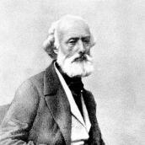
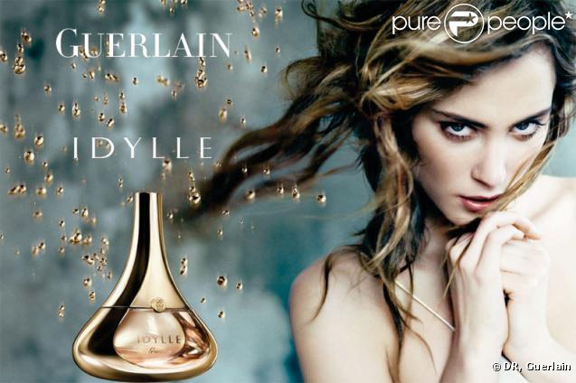
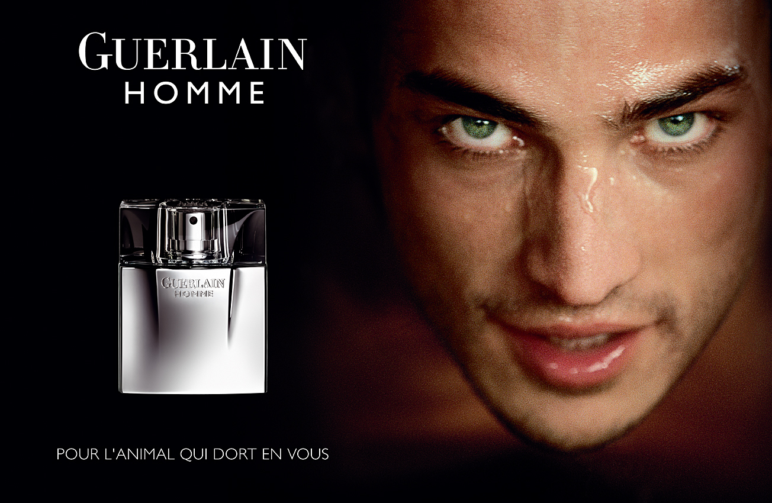
Guerlain est le plus vieux parfumeur français. Pierre-François-Pascal Guerlain fonde la maison en 1828 quand il ouvre sa première boutique rue Rivoli à Paris. Il fait vite un grand succès surtout comme il fait des parfums différents pour chaque personne. Il importe un liquide de rose d’Angleterre. C’est pour les lèvres et les gens adorent ça. Voilà comment le maquillage Guerlain débute. Il crée aussi des produits pour la peau. En 1840 il déménage sa boutique rue de la Paix, l’une des rue les plus luxueuses de Paris et il commence à faire des parfums pour les grandes vedettes. Il est aidé par ses deux fils Aimé et Gabriel. Voici quelques produits mondialement connus : "Le Blanc de perles", "Le Rouge de la Reine"- Il fait un parfum pour Eugénie, l’impératrice et la femme de Napoléon, "Eau de Cologne Impériale", et il devient fournisseur royal. C’est pour ce parfum qu’il crée les célèbres abeilles dorées. Quelques parfums célèbres : "Jicky", "Vol de Nuit", "l'Heure Bleue", "Shalimar", "Mitsouko", "Vétiver", "Habit Rouge", "Samsara", "Jardins de Bagatelle". En 1870 Guerlain invente le premier rouge à lèvres en bâton de cire. Jean-Paul Guerlain crée "Parure", pour rendre hommage à sa mère.
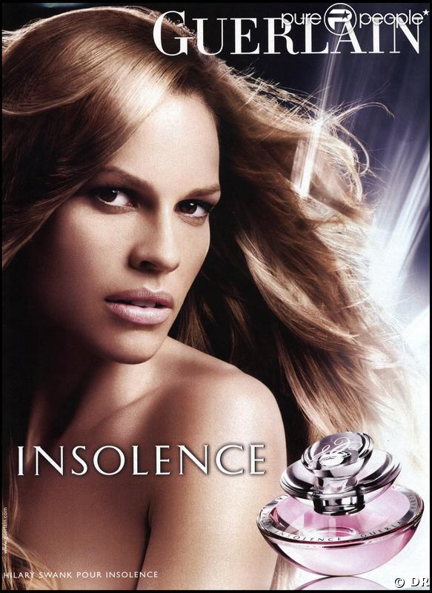
La célèbre "Terracotta" est née en 1984. C'est la première poudre bronzante compacte. Elle est toujours un des best-sellers de la marque. En 1987, Guerlain innove dans le monde du maquillage quand il crée les "Météorites" : une poudre sous forme de billes de couleur différentes- En 1989, Jean-Paul Guerlain rend hommage à sa muse, Dacia de Pauw , avec "Samsara", qui signifie en sanscrit "la roue de la vie". Son flacon rouge, couleur sacrée en Orient, a été créé par le sculpteur Robert Granaï.
Le groupe LVMH a racheté Guerlain en 1994. On crée "Belle Epoque" pour le 150e anniversaire de Harrod's à Londres, et "Philtre d'Amour" pour la Saint Valentin 2000. Aujourd'hui, Guerlain est la seule parfumerie du monde qui utilise 80 % de matières premières naturelles. C'est Jean-Paul Guerlain lui-même qui va partout dans le monde pour chercher des meilleures matières premières. La famille Guerlain a créé plus de 300 parfums.

